**阿里云SDK开发手册**

一、创建Access Key 2

二、安装Java SDK 3

三、快速入门 4

## 一、创建Access Key

* **步骤如下：**

1. 登陆阿里云账号；
2. 打开“我的Access Key”页面，页面地址：<http://i.aliyun.com/access_key/>
3. 创建、管理你的Access Key。

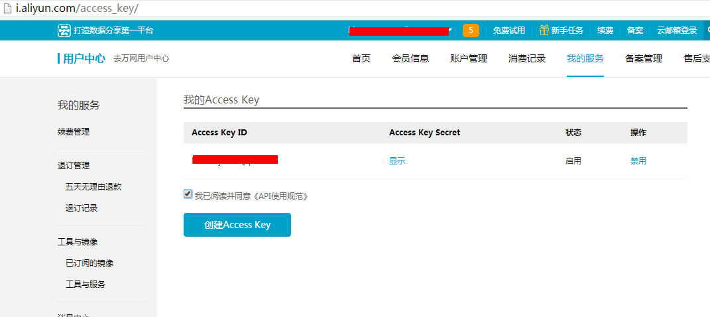

## 二、安装Java SDK

* **支持的开发环境：**

阿里云Java SDK支持J2SE Development Kit (JDK) 1.5或以上版本。

* **安装步骤：**

1. 在解压的文件中可以找到 aliyun-sdk-java-online_standard-20141010.jar这个包；
2. 以Eclipse为例导入jar包的过程如下：在Eclipse上右键点击工程 -> Properties -> Java Build Path -> Libraries->Add External JARs（netbeans和intellij等其他idea用户请自行按照相应导入jar包得方法导入这个包）；
3. 选择以上jar包，点击“OK”按钮，经过以上步骤，你就可以在工程中使用阿里云Java SDK了。

## 三、快速入门

* **初始化一个AliyunClient**

1. 与阿里云SDK相关的类都在包com.aliyun.api.AliyunClient下；
2. AliyunClient是与API交互的接口，SDK的操作都是通过AliyunClient完成的；
3. AliyunClient可以复用，建议设置成应用程序全局唯一的；
4. 用户可以调用带有connectTimeout和readTimeout的构造方法来设置SDK调用接口的连接超时时间和读取超时时间，SDK默认的连接超时时间是3秒，读取超时时间是80秒。

**示例代码：**

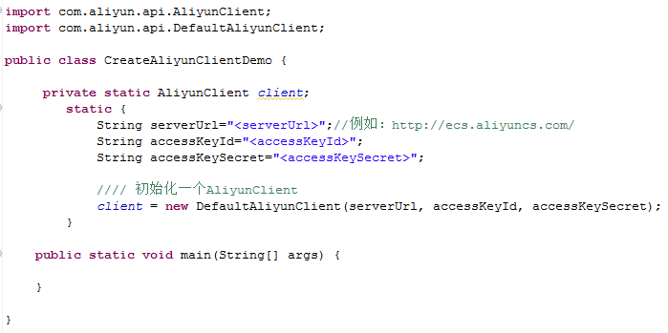

* **SDK调用示例**

**调用步骤：**

1. 实例化一个请求类,根据调用API的不同版本实例化不同Java包下的请求类；
2. 给请求实例赋值；
3. 调用接口返回调用结果。

**包名称介绍：**

下面以ECS API 2014-05-26版为例

请求类：

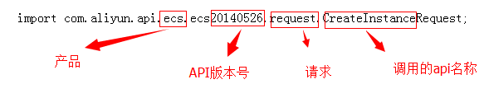

响应类：

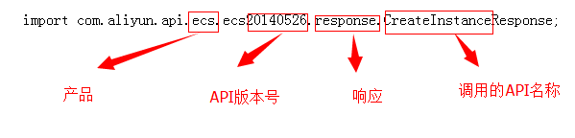

* **示例代码：**

1. 创建ECS实例

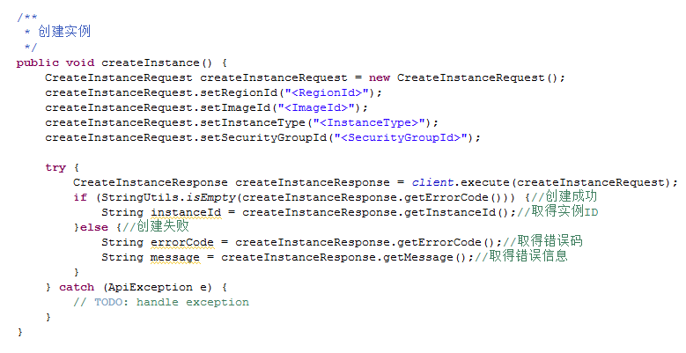

1. 查询实例信息

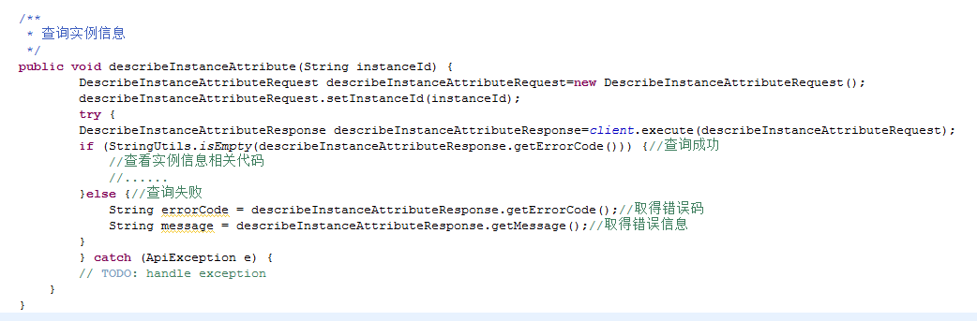

1. 删除实例

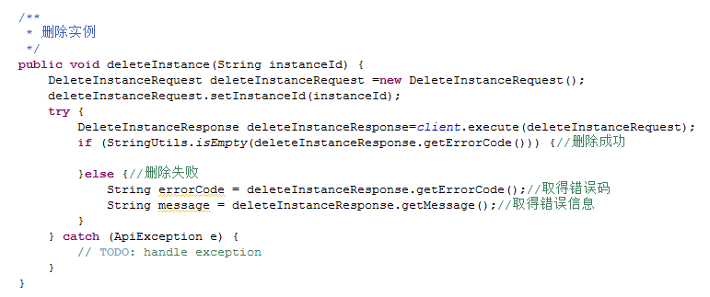

**注：**

**所有的request返回的值都封装在相应的response对象里，假定我们的response对象名就叫response，则可以通过response.get<成员变量名>()获取。**

**每一个request返回的response里含有的成员变量可以从Open API文档中查看到。**